Voici une “banniere” en format .BMP

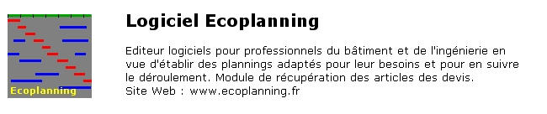

Format JPG

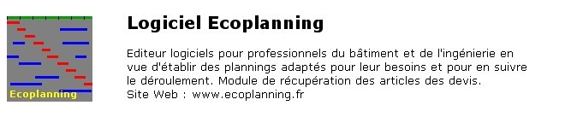
Le fait de les inclure dans un document WORD altère la qualité de l'image

